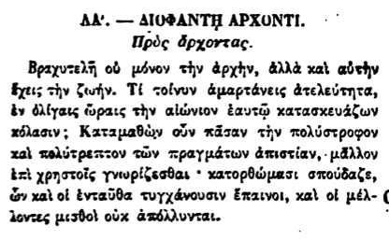

ΛΑ'. — ΔΙΟΦΑΝΤΗ ΑΡΧΟΝΤΙ.

Πρὸς ἄρχοντας.

Βραχυτελῆ οὐ μόνον τὴν ἀρχὴν, ἀλλὰ καὶ αὐτὴν ἔχεις τὴν ζωήν. Τί τοίνυν ἁμαρτάνεις ἀτελεύτητα, ἐν ὀλίγαις ὥραις τὴν αἰώνιον ἑαυτῷ κατασκευάζων κόλασιν; Καταμαθὼν οὖν πᾶσαν τὴν πολύστροφον καὶ πολύτρεπτον τῶν πραγμάτων ἀπιστίαν, μᾶλλον ἐπὶ χρηστοῖς γνωρίζεσθαι · κατορθώμασι σπούδαζε, ὧν καὶ οἱ ἐνταῦθα τυγχάνουσιν ἔπαινοι,

καὶ οἱ μέλλοντες μισθοὶ οὐκ ἀπόλλυνται.